生物技术与生物化工虚拟仿真实验教学中心

二、已有基础

1、虚拟仿真资源
（1）啤酒发酵生产工艺仿真
链接视频（小柯）

（2）青霉素发酵生产工艺仿真
链接视频（小柯）

（3）虚拟实验课堂
链接中心实验室（黄浩）

2、实体平台资源
（1）工业微生物发酵技术国家地方联合工程研究中心
内容简介及一个关键图片，链接（小柯）

（2）工业微生物教育部工程研究中心
内容简介及一个关键图片，链接（小柯）

（3）国家级生物学实验教学示范中心及工程实训基地
内容简介及车间发酵和分离关键图片，链接

青岛啤酒福州有限公司 链接（http://www.tsingtao.com.cn/）
青岛啤酒（福州）有限公司是福建师范大学大学生校外工程实践教学基地，总酿酒师甘水洋高级工程师为我校兼职副教授。公司成立于2001年7月，是青啤集团第39家子公司，也是福州市唯一一家大型啤酒生产企业。公司全部采用国际先进的啤酒酿造设备，生产全过程都使用国内一流的装备。其中易拉罐生产线（36000瓶/小时）是整个东南区域最先进的一条易拉罐生产线。凭借一流的装备配置、经典的生产工艺和先进的管理模式，青啤（福州）公司将实现生态工厂、基地工厂、双百工厂（百年工厂，百万吨工厂），成为青岛啤酒高起点发展的样板工厂和实施清洁生产、发展循环经济的典范。1989年起，我校就有毕业生到该公司就业。

福建省建阳武夷味精有限公司 链接(http://www.wuyiwj.com)
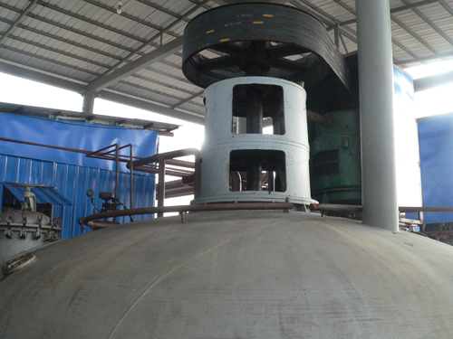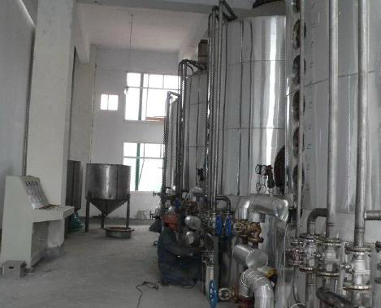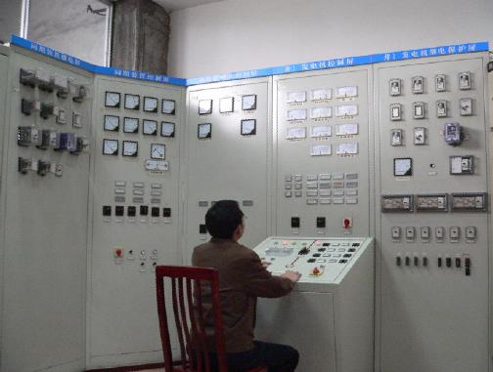
450吨发酵罐 精制浓缩罐 热电车间电控室
福建省建阳武夷味精有限公司目前已发展成为一家集味精、鸡精、生物制药、复合调味料、有机无机复混肥生产销售为一体的大型集团式企业，公司拥有固定资产3个多亿，占地面积700多亩，员工1000多人。2012年公司投资1.6亿元完成和泉生物科技公司的一期工程，同时开始二期工程建设，现已完成和泉办公大楼、生物制药发酵车间、厂区道路、水电汽配套设施等建设。我校实习基地，总工程师陈灼湖为我校兼职教授。

丽珠集团福兴医药有限公司 链接(http://www.fxpharm.com)
丽珠福兴是丽珠医药集团股份有限公司下属全资子公司，成立于1979年，是中国国家定点以生产抗生素原料药、中间体及食品添加剂等为主的综合型国家大型制药企业。丽珠福兴拥有现代化的设备，掌握先进的发酵，提炼技术。现拥有十几种品种，其主导产品卡那霉素产量600吨/年、硫酸粘菌素800吨/年、L-苯丙氨酸4000吨/年，产销量全国名列前茅；另有盐酸万古霉素等多种特色原料药，公司全部生产线均通过国家药品GMP认证或兽药GMP认证，其中硫酸粘菌素2010年4月通过EU-GMP认证。我校实习基地，总工程师周敏亮为我校兼职教授。

万城集团福建天趣网络技术有限公司 链接（黄浩）

3、教学资源
（1）教材
由本中心老师主编已出版的专业教材
教材名称 | 级别 | 主编
《生物工程设备》 | 国家“十二五”规划教材 | 陈必链
《酶工程》 | 国家“十二五”规划教材 | 施巧琴
《工业微生物育种学》 | 科学出版社 | 施巧琴、吴松刚
《微生物工程》 | 科学出版社 | 陈必链
《微生物学》 | 科学出版社 | 杨明和
《微生物工程实验》 | 科学出版社 | 陈必链、王明兹
《细胞生物学实验》 | 科学出版社 | 肖义军、张彦定
《微生物育种学实验》 | 科学出版社 | 蒋咏梅
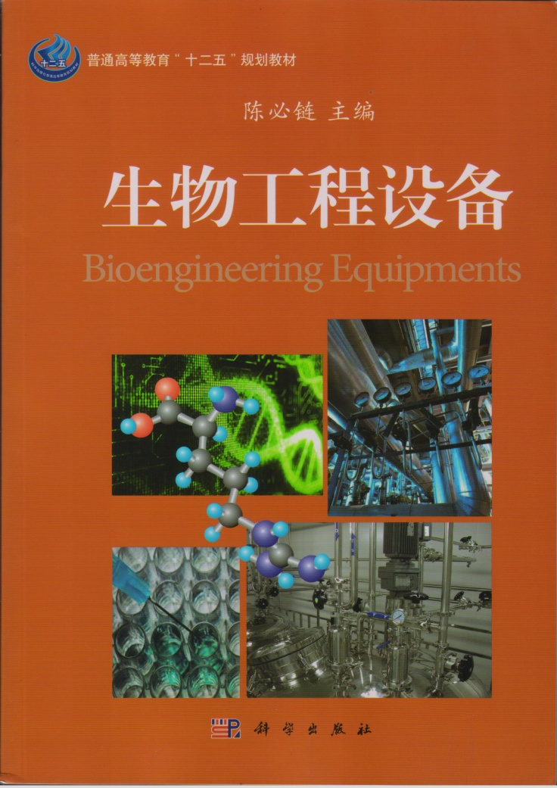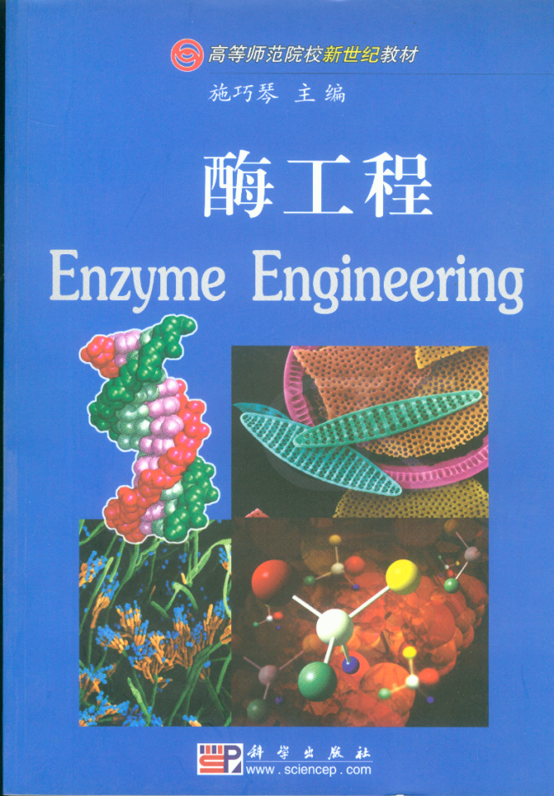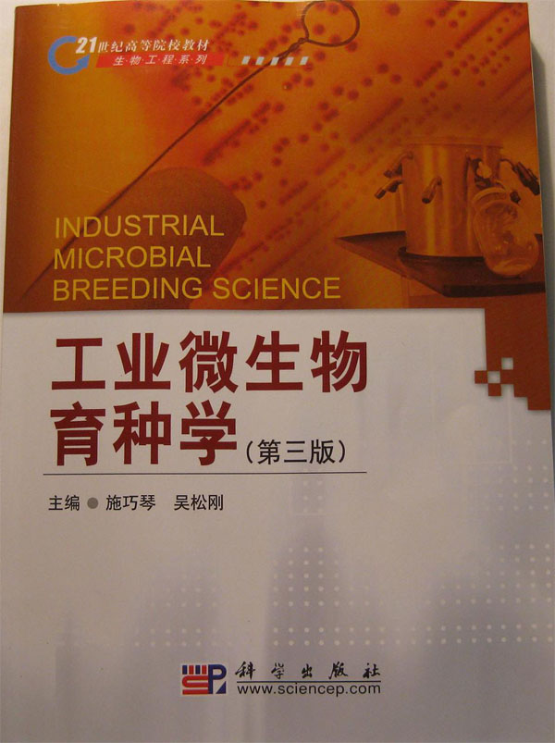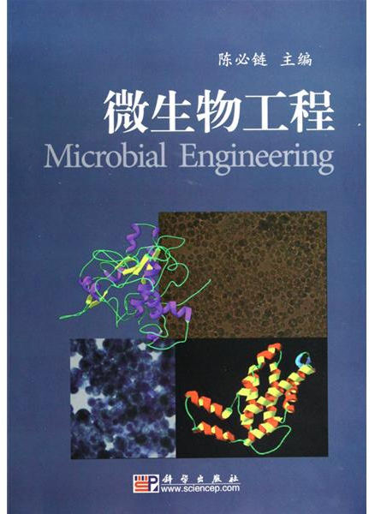
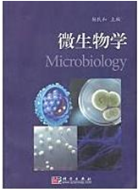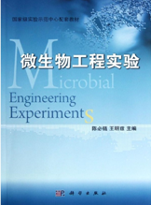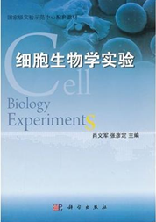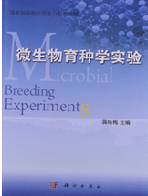

（2）精品课程及链接
（1）. 生物工程设备（http://course.fjnu.edu.cn/fjnu/courseware/636/tpl_index.htm）
（2）. 分子生物学（http://course.fjnu.edu.cn/fjnu/courseware/641/tpl_index.htm）
（3）. 微生物学（http://course.fjnu.edu.cn/fjnu/courseware/586/tpl_index.htm）
（4）. 微生物学实验（http://course.fjnu.edu.cn/fjnu/courseware/637/tpl_index.htm）
（备注：学院网站可能存在问题，打开链接都显示网页错误。）

